桂林理工大学2020年硕士研究生入学考试试题
考试科目代码：834
考试科目名称：结构力学（A卷）
（总分150分，三小时答完）
考生注意：1．请将答题写在答卷纸上，写在试卷上视为无效。
2．考试需带三角板或直尺、普通计算器。

一、简答题（共20分）
- 对图1-1、1-2中的杆件系统进行几何组成分析，并写出正确的结果（如果有多余约束，要写出具体的多余约束数量）。（2$×4$分共8分）
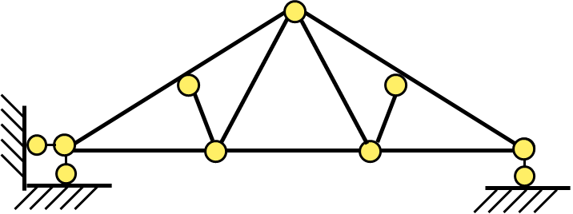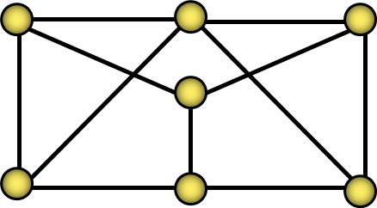
图1-2
图1-1
- 如图1-3所示，判断平面桁架在图示荷载作用下，哪些是零杆，写出来；并计算1、2杆的轴力。（12分）
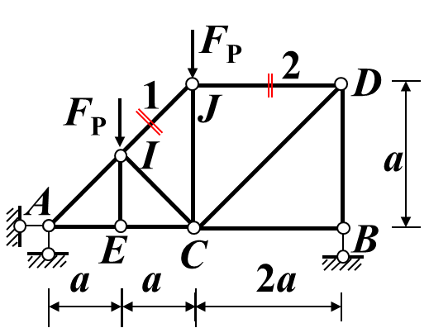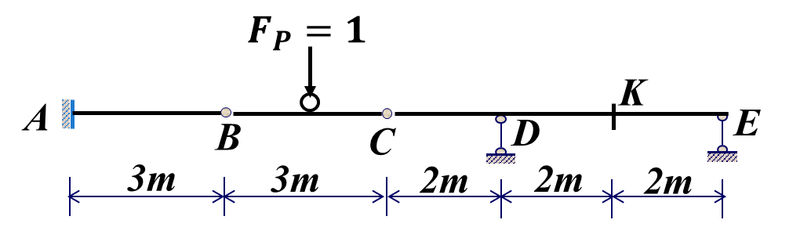
图1-3 图2
二、画出图2梁中$M_{A}$、$M_{K}$、$F_{RD}$、剪力$F_{QK}$的影响线。（4$×4$分共16分）
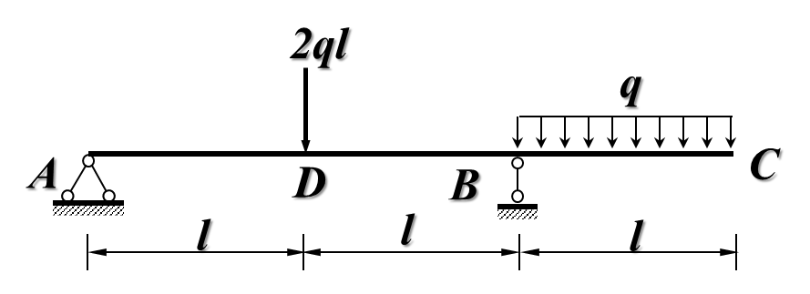
三、不需要写出详细求解过程，作图3结构的弯矩图、剪力图和轴力图。（共20分）
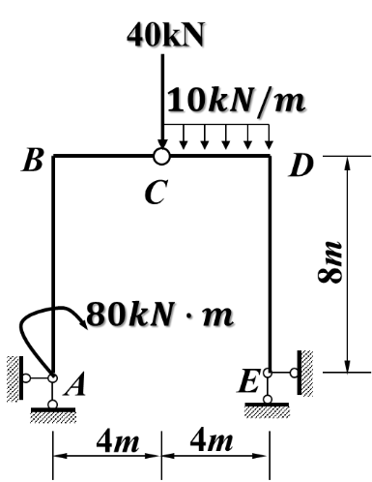
图4
图3
四、求出图4梁结构$C$处的竖向位移和$A$处的转角，已知杆件$EI$为常数。（24分）

- 利用对称性简化图5结构，并用力法计算，画出结构的弯矩图。各杆件的$E$为同一常数。（25分）
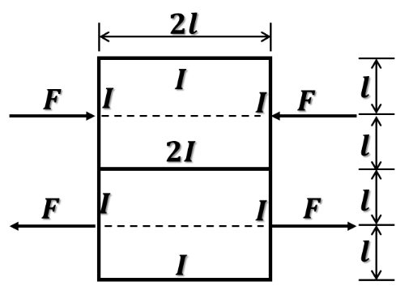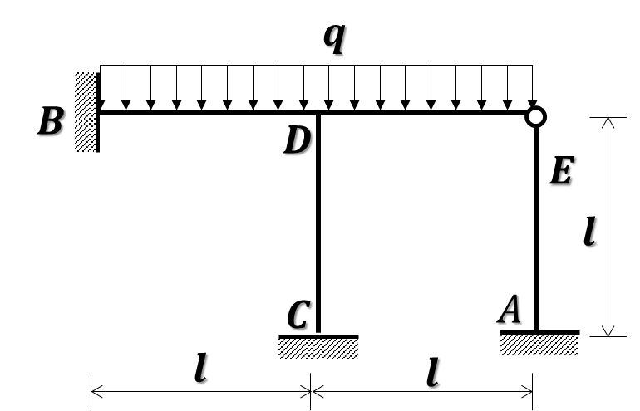
图5 图6

六、用位移法计算图6中刚架，并绘制弯矩图，各杆件的$EI=$常数。（20分）
七、已知等截面连续梁各段相对线刚度如图7所示，用力矩分配法计算并绘制其弯矩图。（注：三个轮次即可，并保留小数点后两位有效数字）（25分）
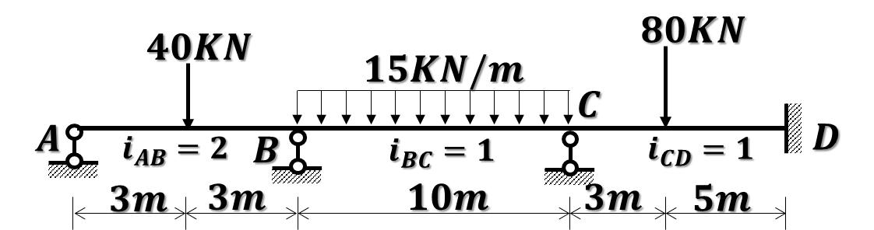
图7

